**Комп‘ютерний практикум №2**

**Тема:** Програмування лінійних алгоритмів.

**Завдання:** Написати програму, яка за введеними сторонами трикутника обчислює його площу, периметр, висоти, бісектриси і медіани.

***Текст програми:***

***#include <stdio.h>***

***#include <stdlib.h>***

***#include <math.h>***

***int main()***

***{***

***double a;***

***double b;***

***double c;***

***printf("\t Hello! \n Enter three sides of de triangle:\n");***

***scanf("%lf%lf%lf", &a, &b, &c ); // specifikatoru formaty***

***printf("A=%lf B=%lf C=%lf \n", a, b, c);***

***if ( (a+b)>c && (a+c)>b && (b+c)>a && b>0 && a>0 && c>0 )***

***{***

***double p=((a+b+c)/2);***

***double plosha=sqrt(p*(p-a)*(p-b)*(p-c));***

***double perimetr=(a+b+c);***

***double visota_a=(2*sqrt(p*(p-a)*(p-b)*(p-c)))/a;***

***double visota_b=(2*sqrt(p*(p-a)*(p-b)*(p-c)))/b;***

***double visota_c=(2*sqrt(p*(p-a)*(p-b)*(p-c)))/c;***

***double bisek_a=2*(sqrt(b*c*p*(p-a)))/(b+c);***

***double bisek_b=2*(sqrt(a*c*p*(p-b)))/(a+c);***

***double bisek_c=2*(sqrt(b*a*p*(p-c)))/(b+a);***

***double med_a=sqrt(2*b*b+2*c*c-a*a)/2;***

***double med_b=sqrt(2*a*a+2*c*c-b*b)/2;***

***double med_c=sqrt(2*b*b+2*a*a-c*c)/2;***

***printf ("area=%lf \nperimeter=%lf \nheight to A=%lf \nheight to B=%lf \nheight to C=%lf \nbisect to A=%lf \nbisect to B=%lf \nbisect to C=%lf \nmedian to A=%lf \nmedian to B=%lf \nmedian to C=%lf", plosha, perimetr, visota_a, visota_b, visota_c, bisek_a, bisek_b, bisek_c, med_a, med_b, med_c);***

***}***

***else printf("WRONG!!, sum of two sides is less than the third");***

***getch();***

***return 0;***

***}***

***Схема до програми:***



***Введені та одержані результати:***

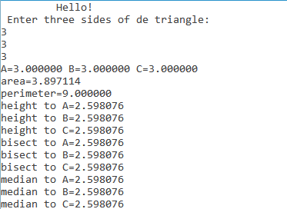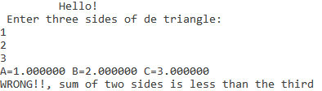

***Теоретичні розрахунки:***

A=3 B=3 C=3

$p=\frac{A+B+C}{2}$ $S=\sqrt{p*\left(p-A\right)*\left(p-B\right)*\left(p-C\right)}$ $P=A+B+C$

$h_{A}=2*\sqrt{\left(p*\left(p-A\right)*\left(p-B\right)*\left(p-C\right)\right)}*\frac{1}{A}$ $m_{A}=\sqrt{2*B^{2}+2*C^{2}-A^{2}}*\frac{1}{2}$

$h_{B}= 2*\sqrt{\left(p*\left(p-A\right)*\left(p-B\right)*\left(p-C\right)\right)}*\frac{1}{B}$ $m_{B}=\sqrt{2*A^{2}+2*C^{2}-B^{2}}*\frac{1}{2}$

$h_{C}=2*\sqrt{\left(p*\left(p-A\right)*\left(p-B\right)*\left(p-C\right)\right)}*\frac{1}{C}$ $m_{C}=\sqrt{2*B^{2}+2*A^{2}-C^{2}}*\frac{1}{2}$

$l_{A}=2*\sqrt{B*C*p*\left(p-A\right)}*\frac{1}{B+C}$

$l_{A}=2*\sqrt{A*C*p*\left(p-A\right)}*\frac{1}{A+C}$

$l_{A}=2*\sqrt{B*A*p*\left(p-A\right)}*\frac{1}{B+A}$

A=1 B=2 C=3

*(A+B)>C (A+C)>B (B+C)>A*

***Висновки****: Програма вирішує поставлене завдання. Теоретичні розрахунки відповідають отриманим. Програма працює корректно.*